****今日动态

2024.12.18 星期三 天气 晴

**今日主题：动物王国**

1. **来园情况**

出勤：今天有4名幼儿请假，其余全部来园。

1. **集体活动《音乐：小狗抬轿》**

这是一节认知类的科学活动。世界上大约生活着150余万种动物，动物身上大都长有一条尾巴，它们的尾巴形状各异，妙用多种。如：鸟把尾巴当作飞行器。鱼把尾巴当作游泳器；牛、马把尾巴当作平衡器；鳄鱼把尾巴当作武器；松鼠把尾巴当作交际工具；狐猴把尾巴当作仓库等。这些秘密都是孩子们喜欢去探索的资源。本次活动主要利用幼儿原有的经验，从动物尾巴的作用来展开活动，引导幼儿进行分组讨论、记录，集体交流，让幼儿在互动交流中不断扩展、丰富经验。

宗韫玉、张奕涵、王诺婉、申晓文、冯欣、谭沁、徐佳伊、章昕媛、徐筱晞、李慕妍、郑书韵、胡奕可、蒋翊晗、李璟睿、徐梓赫、许诺言、周艺天、张悦威、阴少帅、王楷博、刘锦宥、黄梓宸、吴文欣、魏锦宸、梁峻晰喜欢探索动物尾巴的秘密，了解动物尾巴的形状和用处。王若鑫、王秋瑶、杨易、乐意与同伴一起讨论，学会互动交流并记录大家的发现。

。****

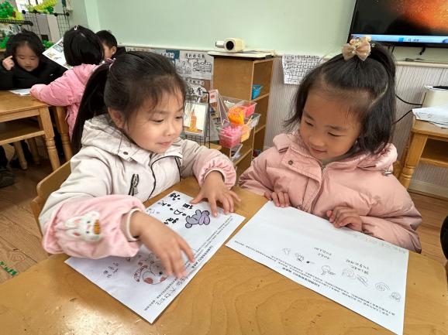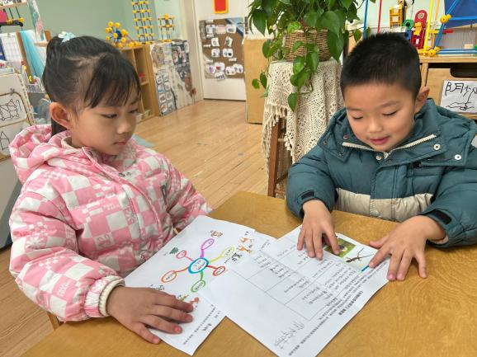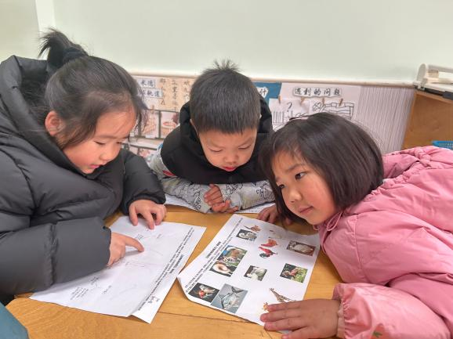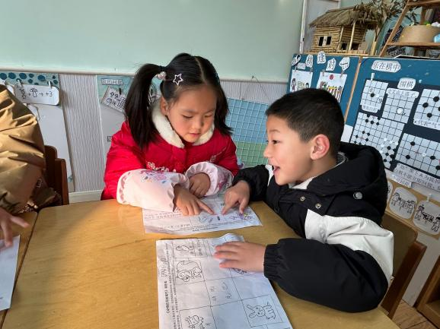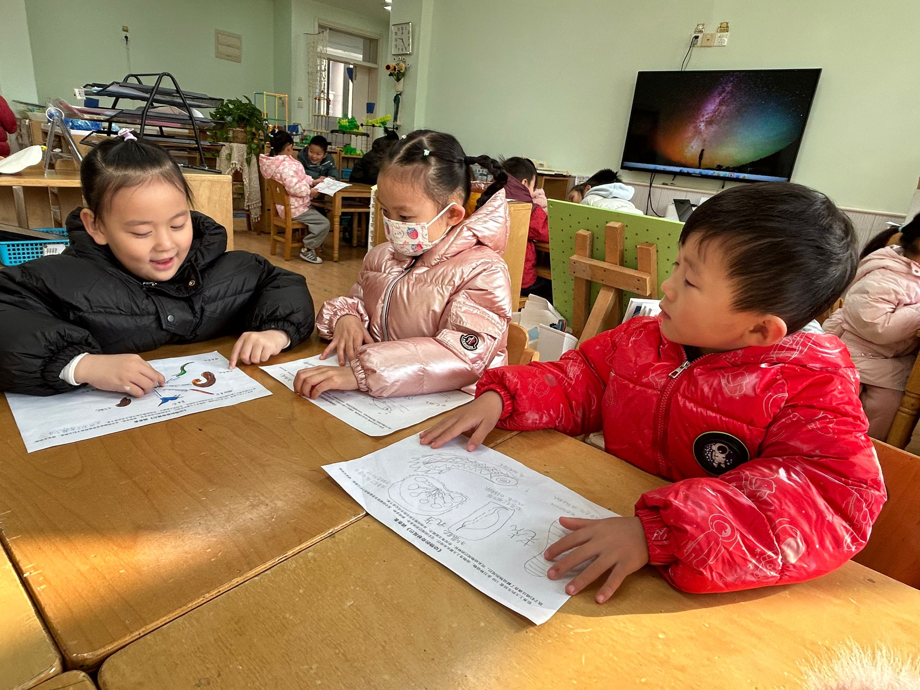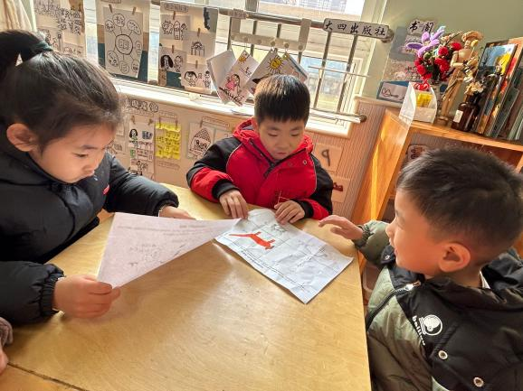

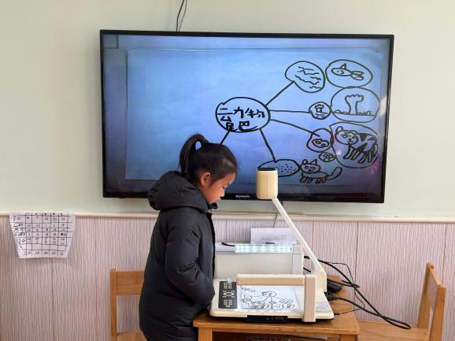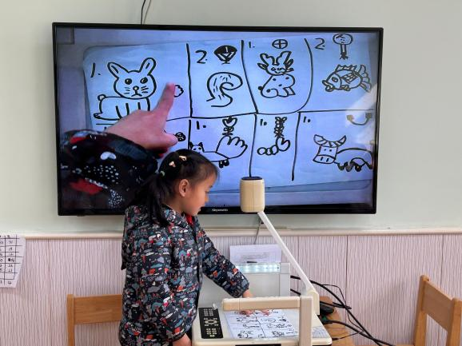

**三、区域游戏**

|  |  |
| --- | --- |
| **IMG_2897** | **IMG_2899** |
| **我建构了一座楼梯，从矮到高。** | **弯弯的马路需要很多材料来摆放** |
| **IMG_2900** | **IMG_2901** |
| **一起来比比看谁的棋子先排成一条** | **斗兽棋走棋子也需要动脑筋** |
| **IMG_2902** | **IMG_2903** |
| **一起来画画冬天的场景吧。** | **我们用蓝管和万能轴建构了长方体建筑** |

**四、生活活动**

**午餐情况**：中午吃的是板栗肉末焖饭、三鲜汤！

今天大多数小朋友都光盘啦，希望梁峻晰、许诺言、章欣媛、徐梓赫、吴文欣等小朋友要加快一些速度吃完哦！

**午睡情况**：基本上全部的幼儿都能午睡哦。

**吴、温馨提示**

1.天气变冷，请及时关注幼儿身体情况，并及时告知班级老师！

